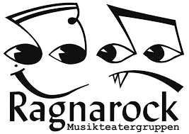
Forældremøde i Ragnarock

Kære forældre og deltagere på Ragnarocks teaterhold i Kokkedal. Jeg vil gerne invitere jer til forældremøde mandag den 7. oktober kl. 17.00 – 18.00 i teaterlokalet på Kokkedal Skole.
Holdet mødes til normal til kl 16.00 og vi vil forberede noget at vise for jer til mødet. Vi skal sammen kigge på årets kalender og snakke om de ting der sker i løbet af året.

Vigtige datoer:
27. oktober: Skovtur på Humlebæk skole
22.-23. november: Hyggeweekend med overnatning på Humlebæk Skole
16. december: Juleafslutning
22. og 23. februar: Arbejdsweekend hvor vi laver forestillingen færdig. Vigtigt at alle er der!
24. februar: Foresilling
25. februar: Foresilling

Jeg glæder mig til at se jer
De bedste hilsner, Sarah
Tlf: 22 67 68 55

